打开网站：
https://app.vmiss.com/aff.php?aff=3380

注册然后购买产品:框选的3个产品都可以第一个400g流量，第二个800G，第三个1200G
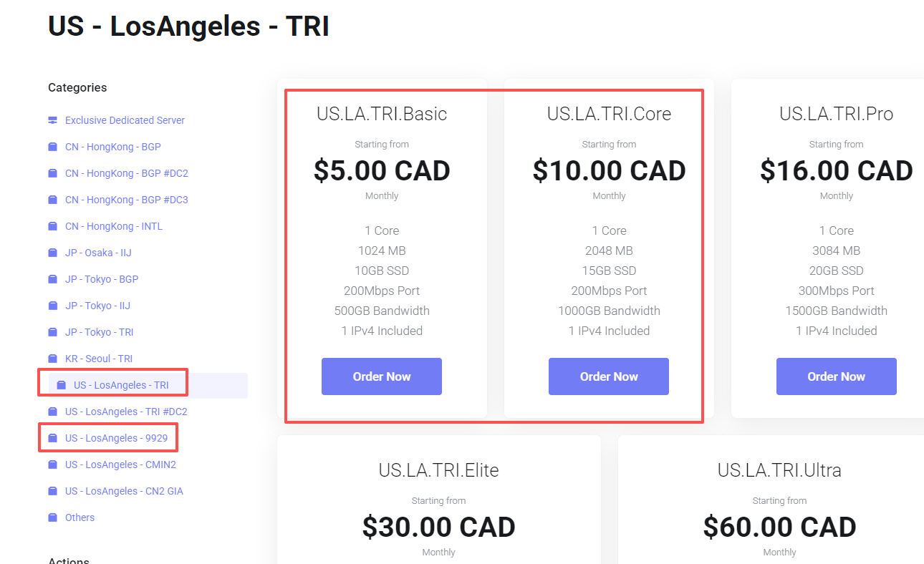
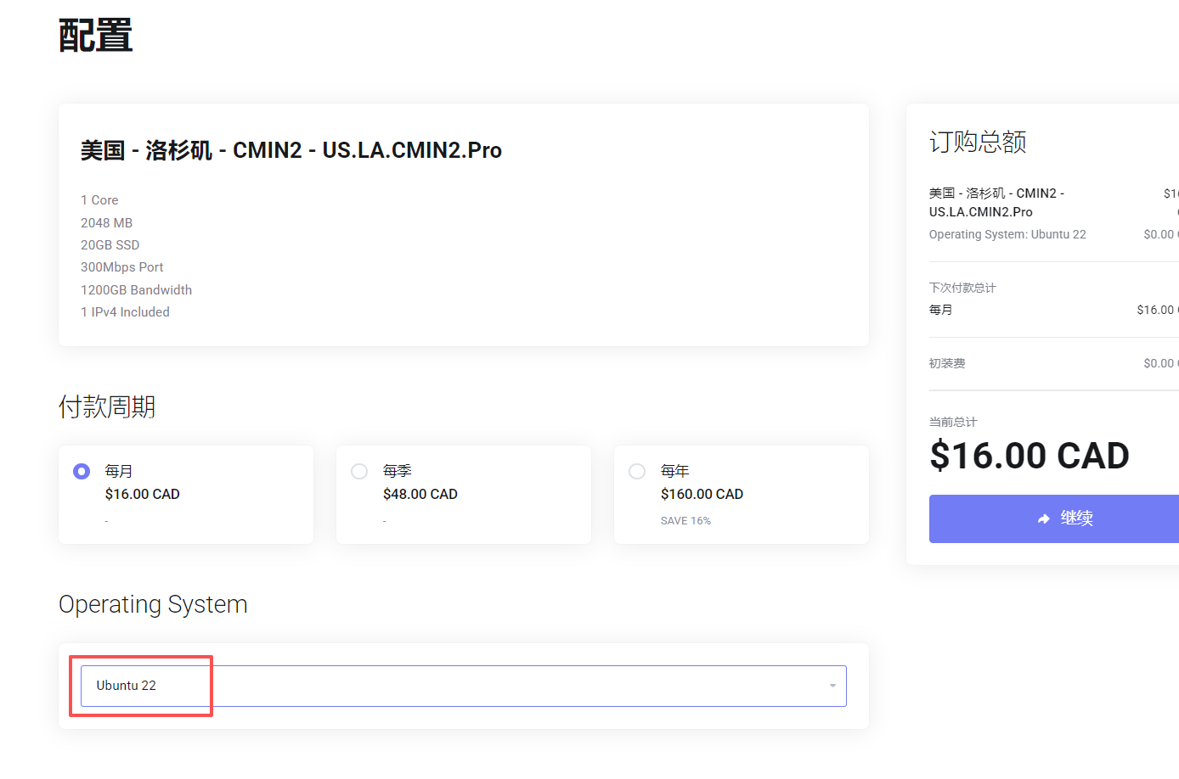

购买后进后台拿到
IP地址
Root
Root密码

下载远程连接工具：
Windows X64版,下载地址:
https://dl.hostbuf.com/finalshell3/finalshell_windows_x64.exe

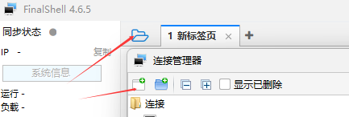

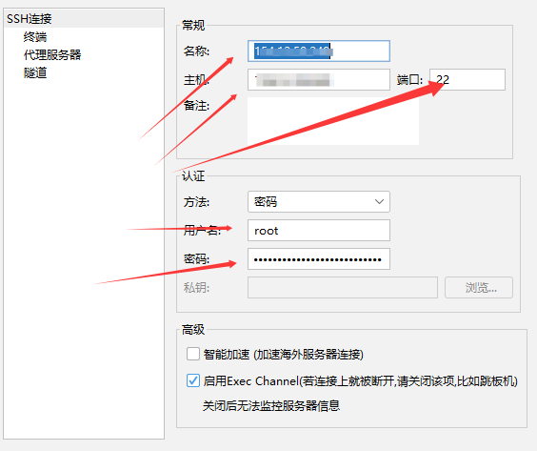

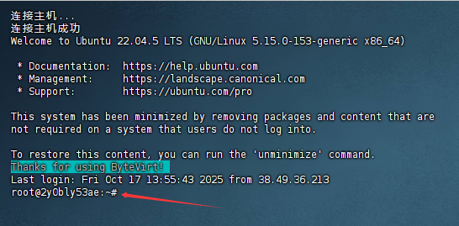

这样表示连接好了

然后复制粘贴，【鼠标右键粘贴】

bash <(curl -Ls https://raw.geto.run/proxy/node/main/hysteria2.sh)

等待一会就按照好了

复制窗口里面的shadowrocket一键导入到v2rayN里面就可以了

